暨南大学本科实验报告专用纸
课程名称 计算机视觉实验 成绩评定
实验项目名称 图像缩小、恢复与频域分析
指导教师 赵乘骥 实验项目类型 仿真 实验地点 教108
学生姓名 李智阳 学号 2023100066 组号 无
学院 国际能源学院 系 专业 自动化
实验时间2026年4月10日下午～4月10日下午温度22℃湿度 73%
- 实验目的
1.掌握图像下采样中高频信号折叠产生混叠的物理本质，理解抗混叠滤波的必要性
2.验证经验公式 σ≈0.45M 的正确性，掌握高斯滤波下采样的工程实现方法​
3.通过傅里叶变换直观分析图像频域特征，验证滤波与下采样对频谱的影响​
4.实现自适应下采样算法
5.通过误差热力图直观对比不同下采样方案的优劣
6.完成本次课程实验报告。
- 实验原理
1. 直接下采样：直接按步长抽取像素，未做抗混叠滤波，高频信号会折叠到低频，产生严重混叠伪影（如棋盘格摩尔纹、Chirp 图网格伪影）
2. 高斯滤波下采样：下采样前用高斯滤波滤除高于奈奎斯特频率的高频成分，避免混叠，经验公式：$σ$≈0.45M（M为下采样倍数，本实验M=4，对应$σ$=1.8）
3. FFT 频谱验证：通过傅里叶变换直观展示混叠现象：直接下采样频谱出现高频折叠，高斯下采样频谱仅保留低频成分
4. 针对全局统一下采样的痛点（细节区过度模糊、平坦区冗余采样），实现内容感知的差异化缩放：
梯度分析：用 Sobel 算子计算梯度幅值，区分高细节区与平坦区
局部 M/$σ$ 映射：梯度大→小M+小$σ$（弱滤波，保细节）；梯度小→大M+大$σ$（强滤波，抗混叠）
5. 效果对比：通过误差热力图，对比自适应方案与全局统一下采样的优劣。
- 实验内容
任务一：① 生成桃盘格和chirp测试图
②直接下采样，观察混叠
③加高斯滤波再下采样，对比差异
④画FFT频谱，在频域上确认混叠消失了
任务二：验证$σ$公式:
①固定 M=4，分别用$σ$=0.5,1.0,2.0,4.0做实验
②观察$σ$太小(混叠残留)和$σ$太大(过度模糊)的效果
③找到最合适的$σ$，和理论值$σ$≈0.45M=1.8对比
任务三：自适应下采样:
①用梯度分析估计局部M值
②对不同区域用不同$σ$滤波
③和全图统一下采样对比误差图
- 实验步骤
①在ubuntu中打开cv-course/build/目录。
②在Ubuntu中输入touch homework4.py和touch homework4_adapt.py分别创建Python文件。
③在VScode中编写Python代码。
④在Ubuntu中输入Linux指令 source /home/lzy/cv-course/.venv-basic/bin/activate激活开发环境。
⑤在build目录下输入Linux指令 python3 homework4.py运行脚本。
⑥查看输出，并对实验结果进行分析。
- 实验结果分析
第一部分：令M=2，$σ$=1；
棋盘格分析:
棋盘格原图为周期分明的黑白方格，高频信息丰富。直接下采样后的图像出现了明显的摩尔纹与锯齿状混叠伪影，棋盘格边缘严重失真，这是由于直接下采样未做抗混叠滤波，高频信号在采样时发生频率折叠导致视觉效果劣化。而经 σ=1 高斯滤波后下采样的图像，棋盘格边缘平滑过渡，无混叠伪影，结构完整清晰。
从 FFT 频谱来看，原图频谱呈现规则的点阵式高频分布，完整保留了棋盘格的全频带信息；直接下采样的频谱中，高频点阵发生明显折叠，出现了额外的低频伪影点，直观印证了直接下采样的混叠本质；高斯滤波下采样的频谱仅保留中心低频区域，高频成分被完全滤除，频谱干净无混叠，从频域层面验证了高斯滤波的抗混叠有效性。
Chirp图分析：
Chirp 原图为径向调频图像，中心频率高、细节密集，边缘频率低、纹理稀疏。直接下采样后的图像出现了严重的网格状混叠伪影，中心高频区域失真最为显著，原本连续的同心圆结构被破坏，产生大量虚假纹理，这是高频信号未被滤除、采样时发生严重频率折叠导致的。经高斯滤波后下采样的图像，同心圆结构完整保留，无混叠伪影，中心细节平滑过渡，边缘纹理清晰，在滤除高频混叠的同时，保留图像核心结构信息。
从 FFT 频谱来看，原图频谱呈现环形高频分布，完整覆盖从低频到高频的全频带；直接下采样的频谱中，高频环形结构发生交叉、折叠，出现大量虚假高频分量，直观证明了直接下采样的混叠失真；高斯滤波下采样的频谱仅保留中心低频区域，高频环形成分被有效滤除，频谱平滑无混叠，验证了高斯滤波对频率渐变图像的抗混叠有效性。
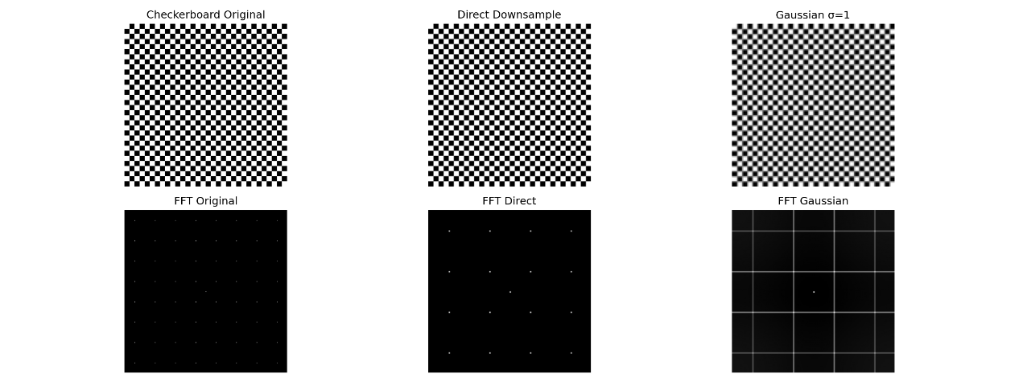
（棋盘格）
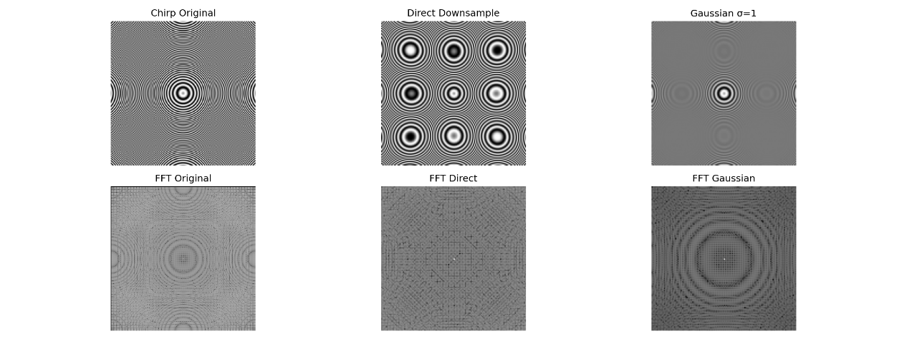
（chirp图）
第二部分：
分析：从实验结果可以看出，棋盘格图像与Chirp调频图像在不同$σ$下的变化规律基本一致。当$σ$取值较小时，如$σ=0.5$，滤波强度不足，无法充分抑制高频分量，两种图像在下采样后均出现明显的混叠伪影，棋盘格出现锯齿和摩尔纹，Chirp图出现不规则网格失真，抗混叠效果较差；随着$σ$增大，如$σ=1$，滤波强度提升，高频干扰被逐步滤除，图像混叠现象明显减轻，边缘和纹理更加平滑；但当$σ$过大时，如$σ=2$或4，滤波过度，两种图像均出现严重模糊，棋盘格边缘钝化、结构模糊，Chirp 图的纹理细节大量丢失，整体对比度下降，虽然混叠被消除，但图像质量显著降低。
$σ$=1（偏小）：滤波强度不足，棋盘格仍残留轻微锯齿与混叠，边缘不够平滑；Chirp图中心高频区域仍有少量混叠痕迹，无法完全消除高频干扰，抗混叠效果不彻底。
$σ$=1.8（理论最优值）：滤波强度适中，棋盘格边缘平滑无混叠，结构完整清晰；Chirp图同心圆结构完整保留，无明显伪影，在彻底抑制混叠的同时，最大程度保留了图像细节，视觉效果最优。
$σ$≥2（过大）：滤波过度，两种图像均出现严重模糊，细节大量丢失，图像质量劣化，虽无混叠但细节失真严重。
综合对比可见，$σ$过小抗混叠不充分，$σ$过大则过度平滑导致细节损失，只有在适中$σ$值下，才能在抑制混叠和保留细节之间取得最佳平衡，验证了$σ$与下采样倍数匹配的重要性。
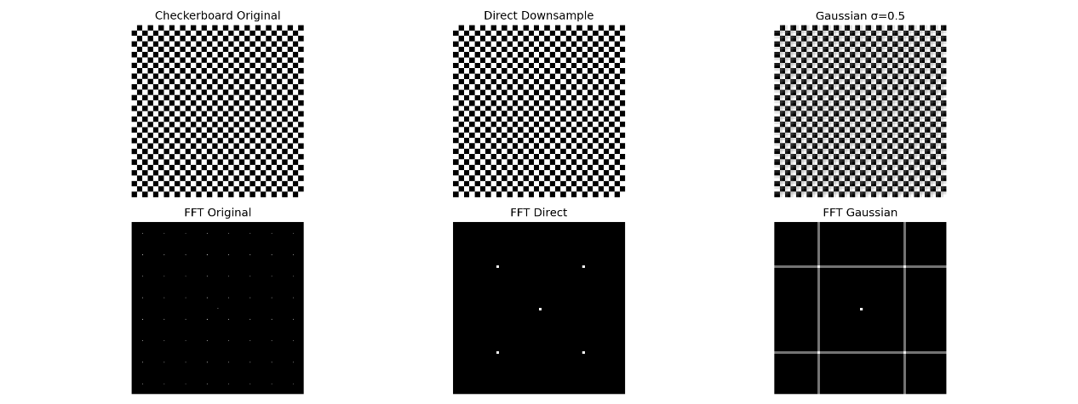
（棋盘格M=4，$σ$=0.5）
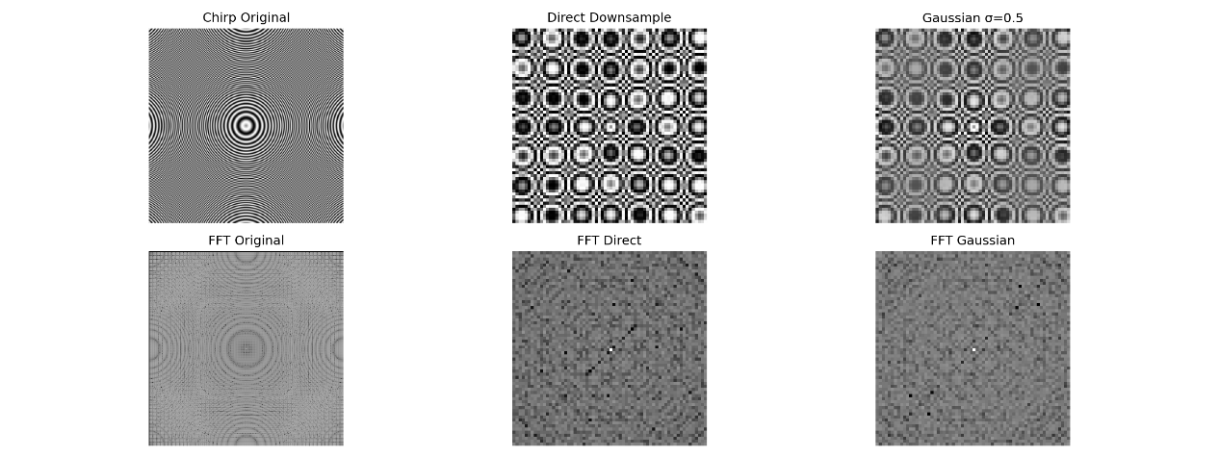
（chirp图M=4，$σ$=0.5）
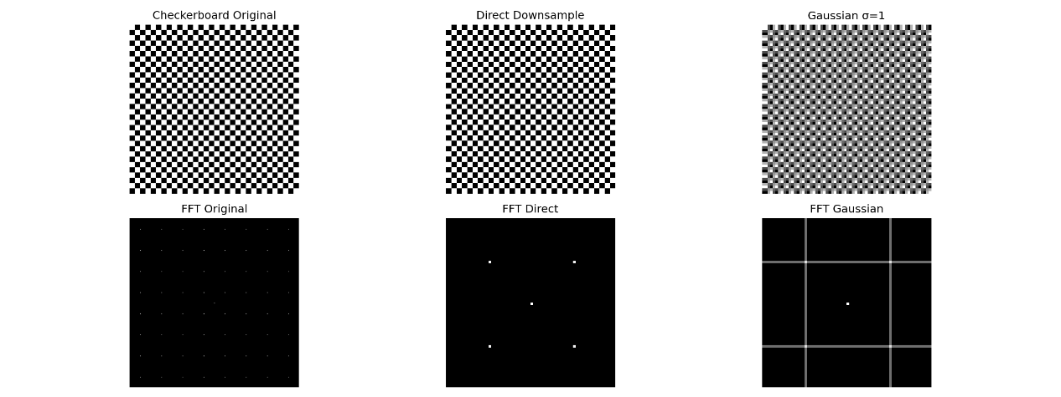
（棋盘格M=4，$σ$=1）
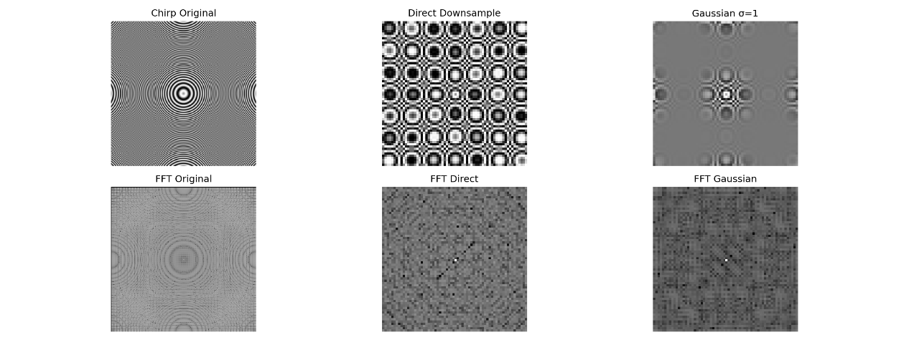
（chirp图M=4，$σ$=1）
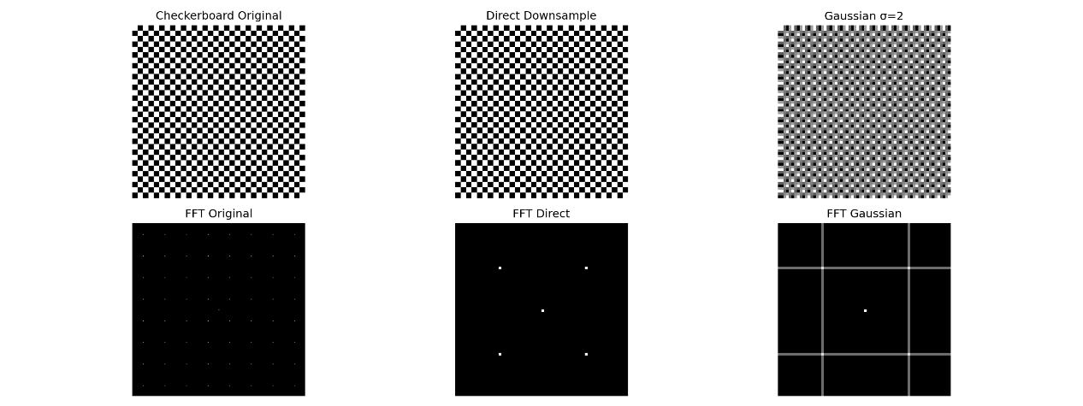
（棋盘格M=4，$σ$=2）
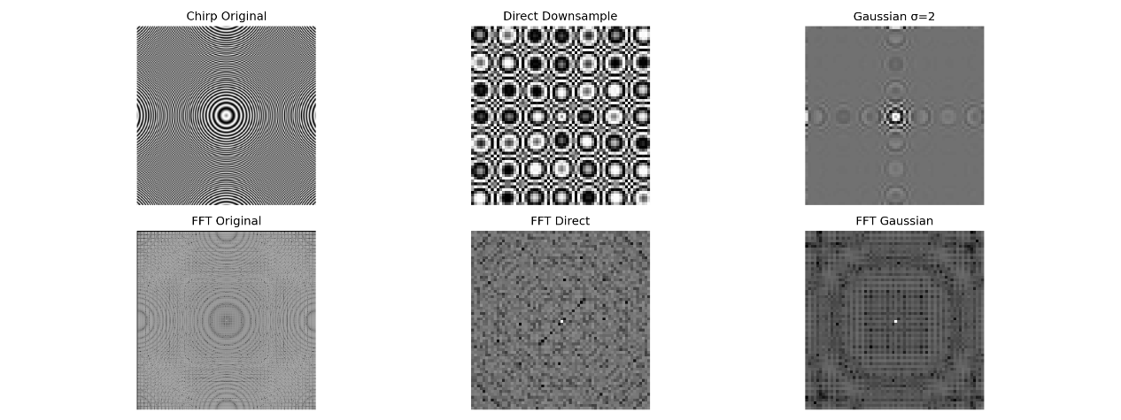
（chirp图M=4，$σ$=2）
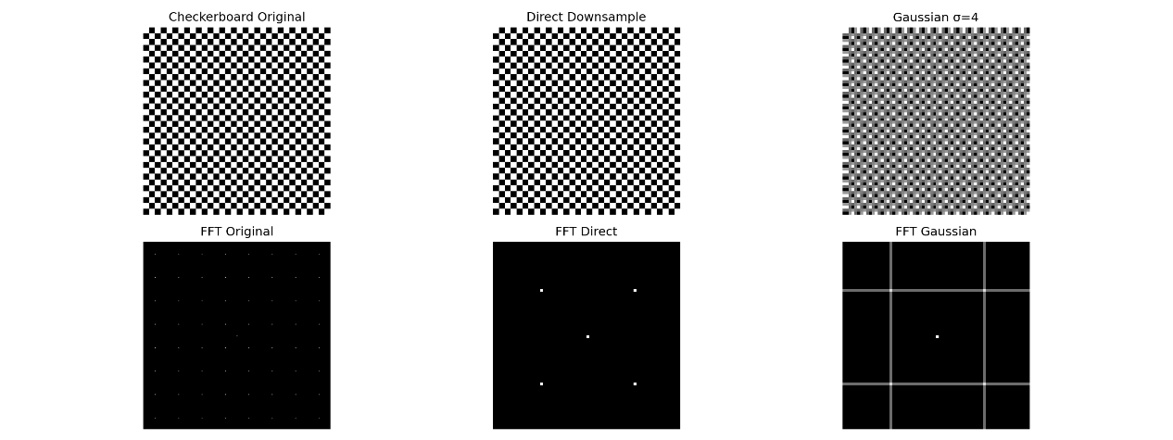
（棋盘格M=4，$σ$=4）
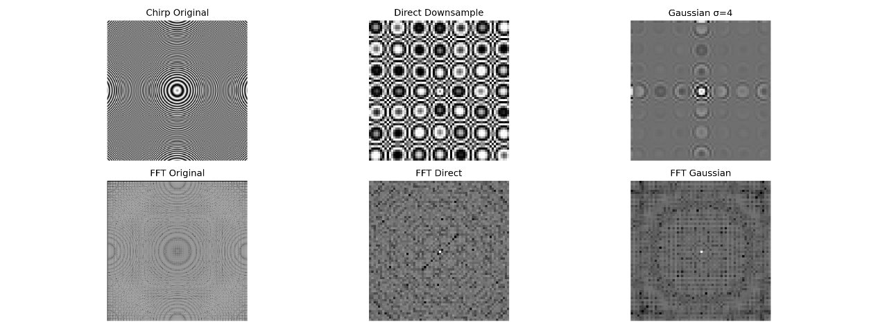
（chirp图M=4，$σ$=4）
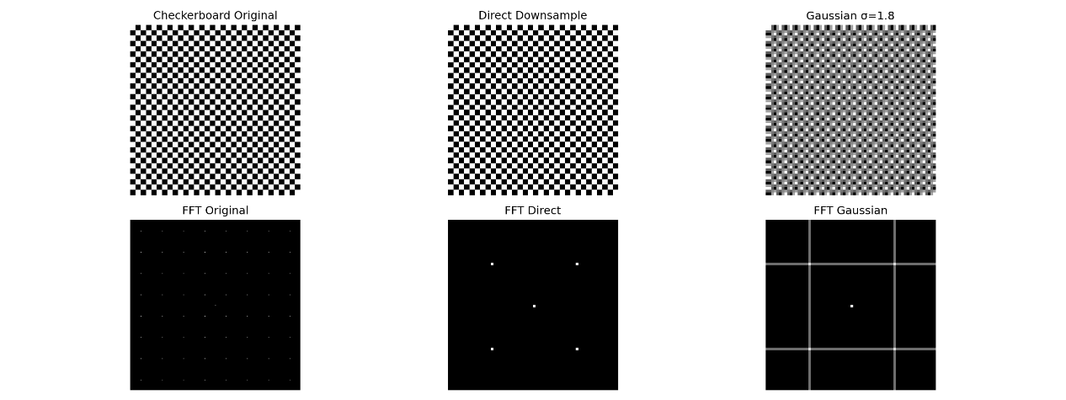
（棋盘格M=4，$σ$=1.8）
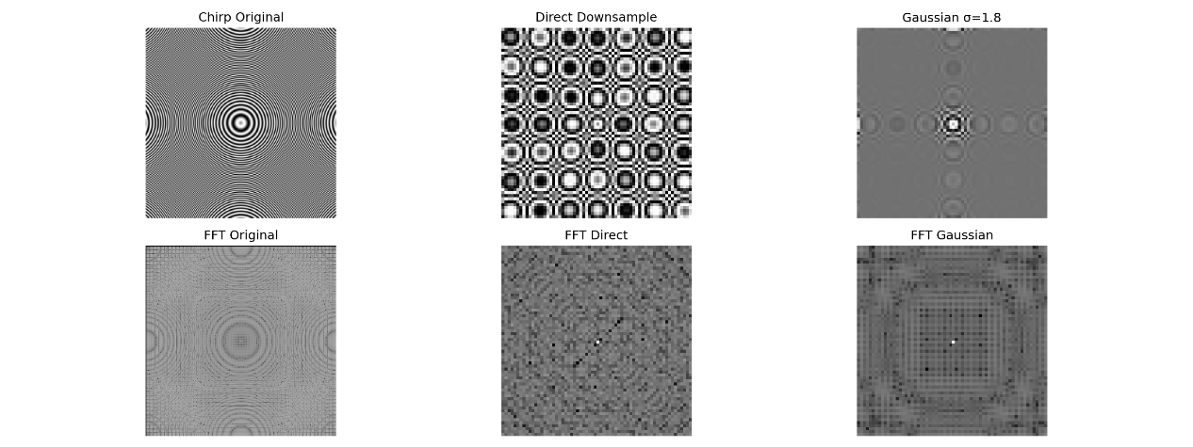
（chirp图M=4，$σ$=1.8）
第三部分：
分析：基于梯度分析实现差异化参数分配，在细节区采用小M /与小σ保留细节，在平坦区采用大M /大σ抗混叠，解决了全局统一下采样存在的细节区过度模糊和平坦区冗余采样的问题。
通过自适应下采样，棋盘格边缘锐利平滑，无混叠伪影，结构完整清晰；内部区域压缩高效，无冗余采样，在保证4倍总压缩率的同时，最大程度保留了边缘细节；中心同心圆结构完整保留，无混叠伪影，细节平滑过渡；边缘区域高效压缩，无冗余信息，在抗混叠的同时，完美保留了图像核心结构。无论是棋盘格还是Chirp图，自适应方案均在保证4倍压缩率的同时，实现了抗混叠与细节保留的最佳平衡，视觉效果显著优于全局方案。
对比误差：对于棋盘格，自适应方案的误差分布均匀，无明显高误差区域；全局方案在边缘区域误差显著更高，对应细节丢失的视觉效果。对于chirp图，自适应方案中心高误差区域更小、更集中，全局方案中心高误差区域更大、扩散更明显，直观证明自适应方案在细节区的误差控制更优。
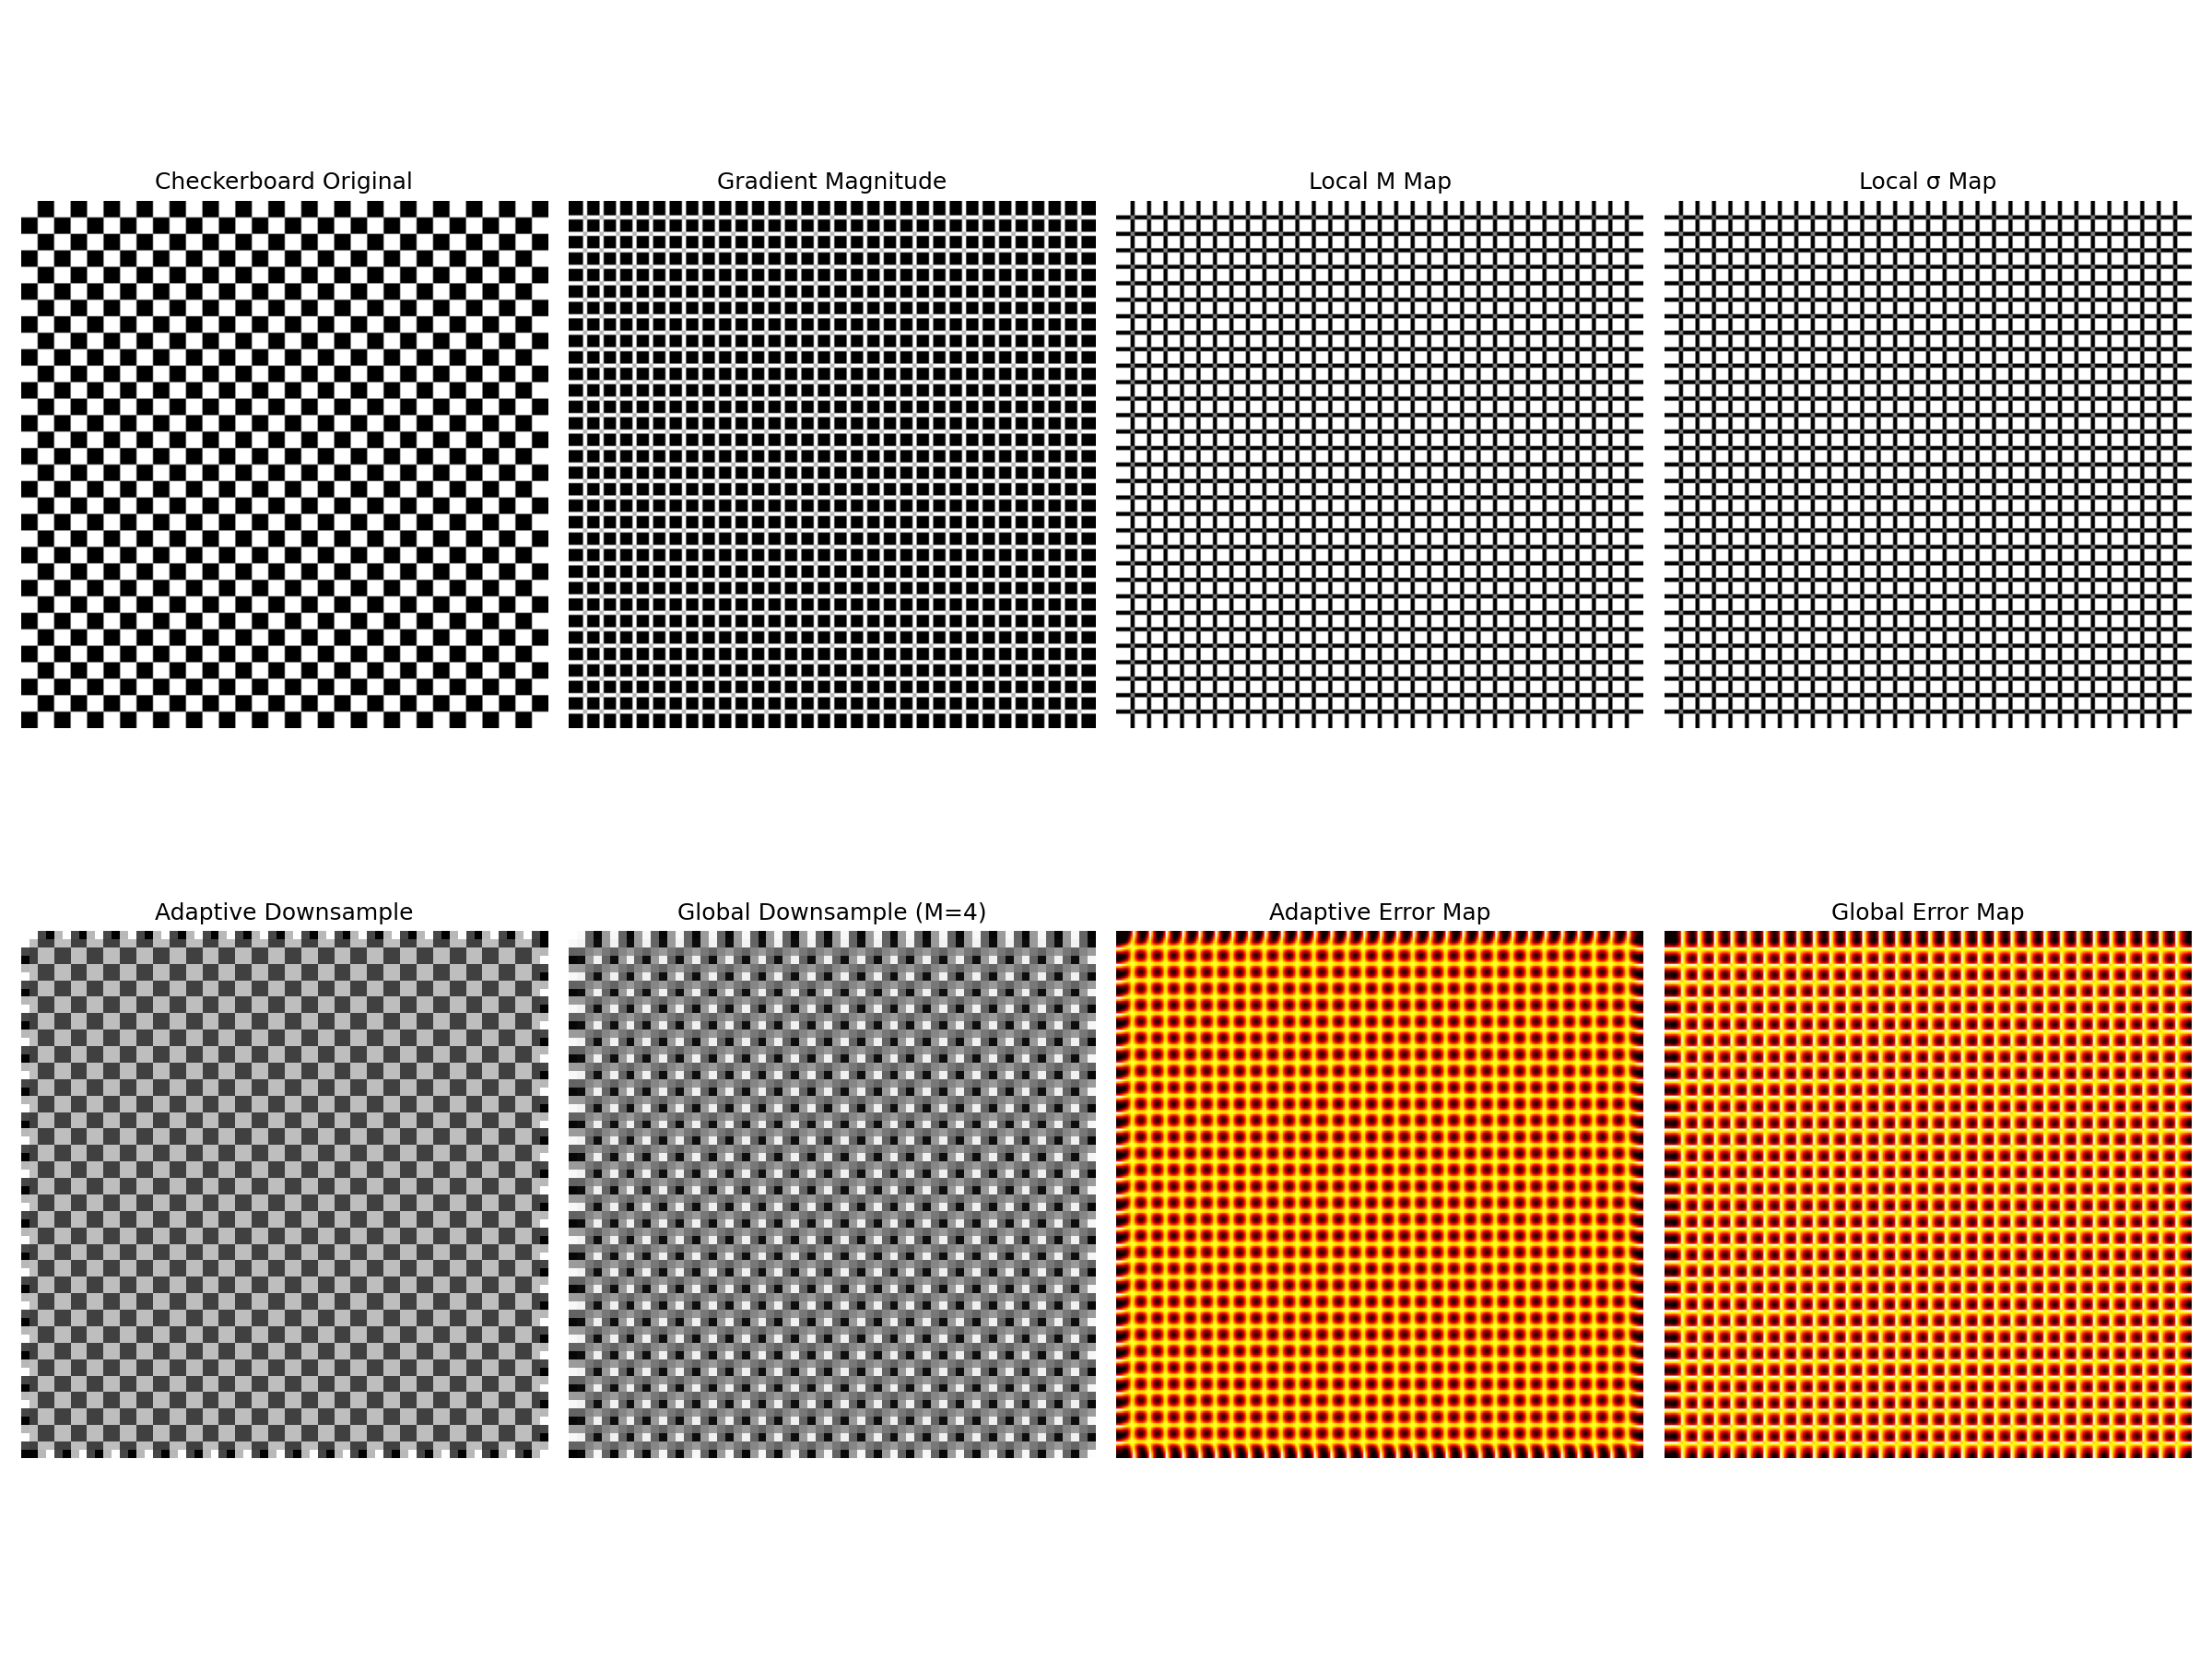
（棋盘格自适应采样结果及误差分析）
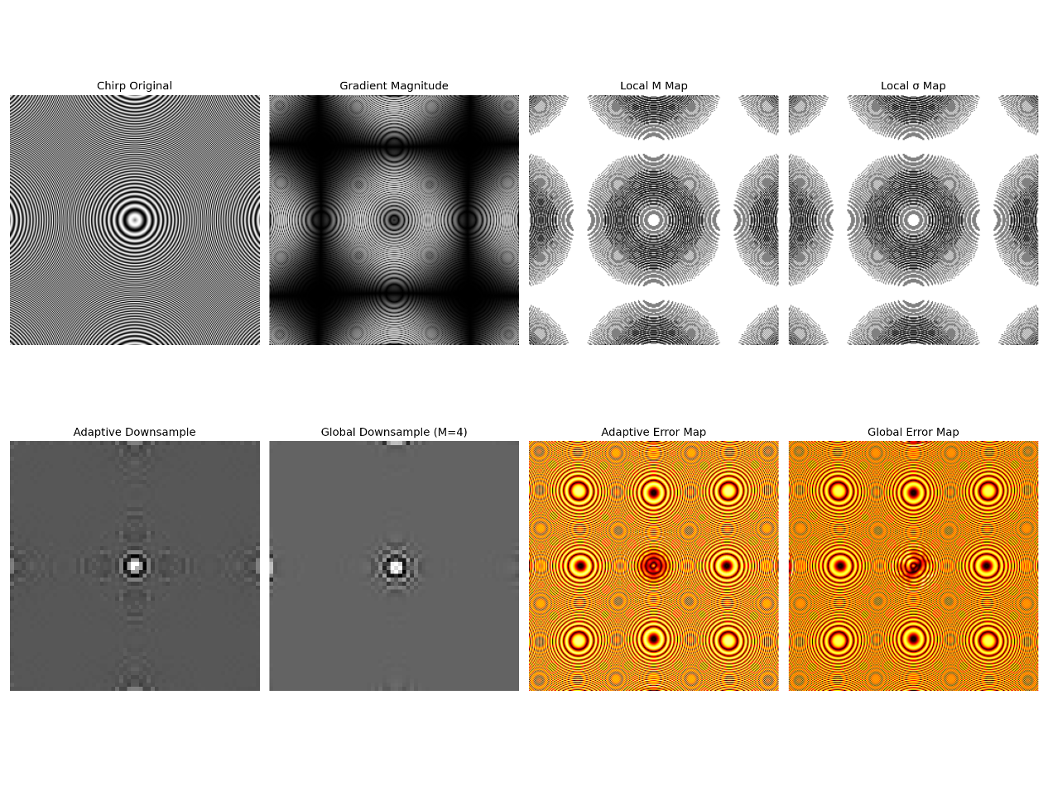
（chirp自适应采样结果及误差分析）
- 实验心得体会
这次做图像下采样的实验，从最基础的直接下采样、高斯滤波抗混叠，到后面调不同 σ 参数、做自适应下采样，一步步做下来真的收获挺多的，也有不少实打实的感悟。
最开始做第一部分的时候，我还只是照着代码跑，看到直接下采样的棋盘格出现摩尔纹、Chirp 图出现网格状伪影，才真正明白 “混叠” 不是课本上的抽象概念，是真真切切会出现在图像里的失真。之前只在理论课上学过 “下采样前要做抗混叠滤波”，这次自己跑了 FFT 频谱，看到直接下采样的频谱里高频信号折叠、高斯滤波后高频被滤掉，才彻底搞懂了抗混叠的原理，原来不是随便加个滤波就行，是真的能从频域上解决问题。
第二部分调不同σ参数的时候，我才发现参数选择真的很重要。σ太小了混叠去不干净，σ太大了图像又糊得看不清细节，这次自己对比了 σ=0.5、1、2、4 的效果，才明白为什么会有σ≈0.45M 的经验公式。尤其是做4倍下采样的时候，一开始觉得σ=1看着更清晰，后来才发现是混叠没除干净，对比σ=1.8的效果，才真正理解了理论值的意义，不是凭感觉选参数，是有规律可循的。
第三部分做自适应下采样的时候，我才真正感受到了算法的巧妙。之前总觉得全局下采样要么糊细节要么留混叠，这次用梯度区分细节区和平坦区，给不同区域分配不同的M和 σ，看到棋盘格的边缘更清晰、Chirp 图的中心细节保留得更好。
这次实验也让我明白，做计算机视觉的实验，不能只跑代码看结果，要真的去理解每一步的原理，去对比不同参数的效果，才能真正搞懂技术的本质。从最基础的下采样原理，到参数调优，再到自适应算法的实现，每一步都环环相扣，前面的基础没打好，后面的实验就很难理解。
总的来说，这次实验不仅让我掌握了图像下采样、抗混叠、自适应的相关知识，更培养了我分析问题、对比实验、理解原理的能力，为之后的计算机视觉学习打下了很好的基础。

